MENTORES DE VIDA

Maribel & Daniel

Tu peor enemigo siempre será tu mente, no sólo porque es quien conoce tus debilidades, sino porque es quien las crea.

Vive desde la absoluta certeza de que lo que deseas ya existe y está buscando el modo de manifestarse.

#### ¿Quieres una mente despierta?… apaga tu mente racional, descansa y activarás tu energía.

**La mente no es de una naturaleza extraña a nuestro mundo, es decir que es como nuestro mismo cuerpo físico que si se expone constantemente a un estímulo y se mantiene con un gasto constante, decae en estrés.**

Daniel García

20 años de experiencia de coach empresarial. En empresas como Telefónica, Orange entre otras, desarrollando crecimiento personal, consecución de objetivos, liderazgo, trabajo en grupo… en la actualidad realizo las mismas funciones de modo individual ayudándote a superar las barreas causadas por las creencias limitantes adquiridas en nuestra vida. Superación y conocimiento personal alcanzado un estado de conciencia superior y bienestar interior más elevado.

En los despegables de arriba uno que diga “ no estás seguro?”

No sabes cómo seguir

Tienes dudas, miedos, angustia

Te sientes sólo

Ya leíste demasiado y no sabes quién te puede ayudar

**La primera sesión tiene 100% garantía de satisfacción. Significa que si no te sirve, no pagas nada al terminar tu sesión.**

**Tecnicas De Relajacion Mental**

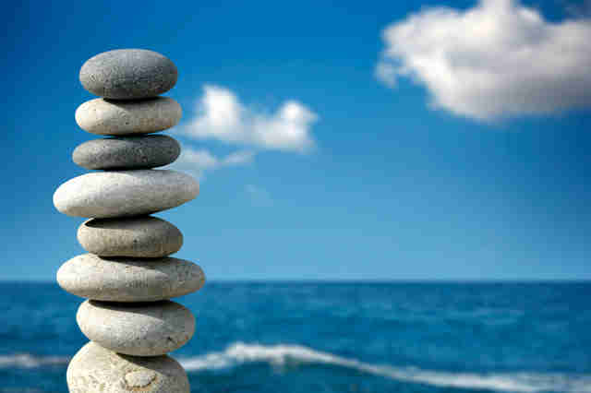

Cuando pensamos en tecnicas de relajacion mental, muchas personas consideran que con sentarse un rato a ver tele después del trabajo alcanza con la lucha diaria contra el estrés, pero la realidad es un poco más compleja.

El estrés es necesario para poder

llevar adelante nuestra vida cotidiana,nos permite desarrollar nuestras tareas diarias eficientemente y convivir en una cultura organizada. El problema aparece cuando este nos sobrepasa en exceso y debemos hacer algo para volver a restaurar el balance mental. Para ganar la batalla en estos casos hay que hacer foco en la relajación mental natural del cuerpo, ya que los distractores externos no logran eliminar completamente el estado de tensión y malestar mental. Esto se puede lograr trabajando con tecnicas de relajacion mental tales como yoga, ejercicios rítmicos, meditación y respiración profunda. Incorporar estos ejercicios puede ayudar significativamente a mejorar la salud mental.

Si bien no hay una técnica que sea mejor que otra se debe elegir aquella que sea más motivadora y coincida más con los gustos y estilo de vida de cada uno, aunque en muchos casos se pueden obtener mejores resultados combinando varias de ellas. Lo recomendable para tener mejores resultados es practicar por lo menos 5 o 10 minutos por día (como mínimo), sin perder frecuencia.

1.- Yoga:

El Yoga combina una serie de poses y movimientos estacionarios con respiraciones profundas que ayudan a reducir significativamente los estados de tensión mental. El mundo del yoga tiene muchas ramas, pero en general trabajan poses de relajación. Lo recomendable es practicar clases que enfaticen los movimientos lentos, estiramientos y respiraciones profundas.

2.- Respiración:

Para realizar este ejercicio correctamente es necesario respirar profundamente desde el abdomen tratando de tomar la mayor cantidad de oxigeno posible.

* Primero debe poner una mano en su estomago y otra en su pecho.
* Inhale por la nariz tratando de llenar completamente sus pulmones de forma tal que la mano en su estómago se eleve y la de su pecho quede casi intacta.
* Exhale por la boca la mayor cantidad de aire que le sea posible, contrayendo los abdominales. Una vez más la mano del pecho debería quedar casi intacta mientras que se mueve la del estómago.
* Repita este proceso de forma sistemática y pausada.

3.- Respiración Ritmica:

Estos ejercicios son caminar, correr, hacer ciclismo, entre otros. Para tener los mejores resultados posibles hay que focalizarse completamente en el aquí y ahora, es decir en cada respiración, en cada paso, en cada contacto de los pies con el suelo y en lo que siente el cuerpo en cada momento. Se debe ser consciente de cada movimiento, y de cómo estos se complementan con la respiración de forma armónica.

4.- Meditación:

Es una de las formas más famosas de combatir contra el estrés. Si bien hay muchos tipos de meditación, por lo general trabajan sobre la conciencia plena, el aquí y ahora. Cuando se piensa en el futuro, o en el pasado –en lo que se pudo haber hecho mejor, o en lo que se hizo mal-, es común tender a un abrumador estrés. Pero entrando en una zona de plena calma, haciendo foco en el aquí y ahora, es posible restablecer el equilibrio mental.

Para llevar a la mayoría de las meditaciones es clave:

* Contar con un punto de foco – Puede ser un objeto externo o un pensamiento interno. Algo en lo que pueda concentrarse plenamente.
* Un ambiente calmado – Elija un lugar apto para relajarse, libre de interrupciones.
* Una posición cómoda – Evite tanto quedarse dormido como estar incómodo.
* Actitud positiva, no critica – No pelee contra los pensamientos que aparecen en su cabeza, simplemente desvíe su atención delicadamente otra vez a su punto de foco.

